U2B-M110-MI-830-055D

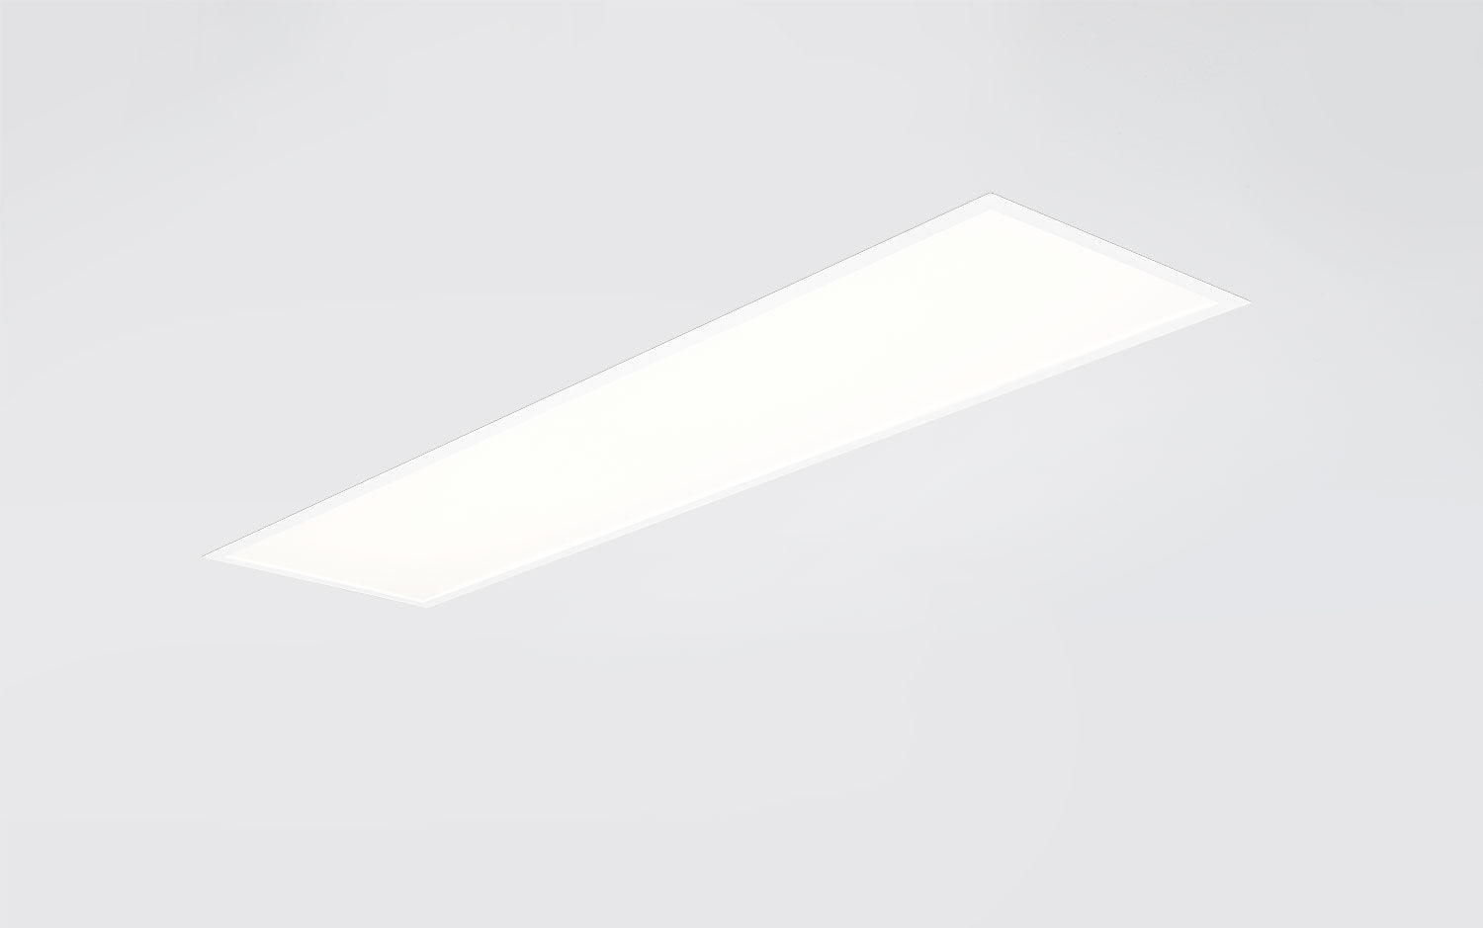
- Högeffektiv armatur med diffusor.
- Micro-optisk folie optik, opal akryl (PMMA), diffus, optisk deglaring folie ljusfördelning.
- Högt ljusflöde.
- Dimensioner: 1195 mm x 295 mm x 77 mm.
- M300, installation i undertak 1200 x 300 med synligt bärverk.
- LED panel med Micro-optisk folie på en klar glasskiva.
- Ljusflöde: 5450 lm, Specifikt ljusutbyte: 136 lm/W.
- Energiförbrukning: 40.0 W, DALI reglerbar.
- Frekvens: 50-60Hz AC/DC.
- Spänning: 220-240V.
- isoleringsklass: class II.
- LED med överlägset bibehållningsfaktor; efter 50000 brinntimmar behåller fixturen 95% av sin initiala ljusflöde.
- Färgtemperatur: 3000 K, Färgåtergivning ra: 80.
- Färgavvikelse tolerans: 3 SDCM.
- Fotobiologisk säkerhet IEC/TR 62778: RG0.
- Lackad stålplåt armaturhus, RAL9003 - vit.
- IP-klassning: IP20/IP40.
- IK-klassning: IK03.
- Utbytbar ljuskälla (endast LED) av en fackman. Utbytbara styrdon av en fackman.
- Glödtrådstest: 650°C.
- 5 års garanti på armatur och drivenhet.
- Certifieringar: CE, ENEC.
- Armatur med halogenfritt kablage.
- Armaturen har utvecklats och framställts enligt standard EN 60598-1 i ett företag som är ISO 9001 och ISO 14001-certifierat.

